LIRE ET COMPRENDRE LES CONSIGNES

Objectifs

- Mieux comprendre les consignes pour mieux les suivre
- Inventer un jeu et en élaborer les règles ou écrire une recette amusante

Compétences exercées

Savoirs-faire

- Repérer les caractéristiques du texte injonctif
- Suivre des consignes
- Rédiger des consignes

Savoirs

- Utiliser le mode impératif
- Reconnaître les types de phrases
- Formuler des phrases impératives
- Reconnaître et utiliser des phrases verbales et non verbales

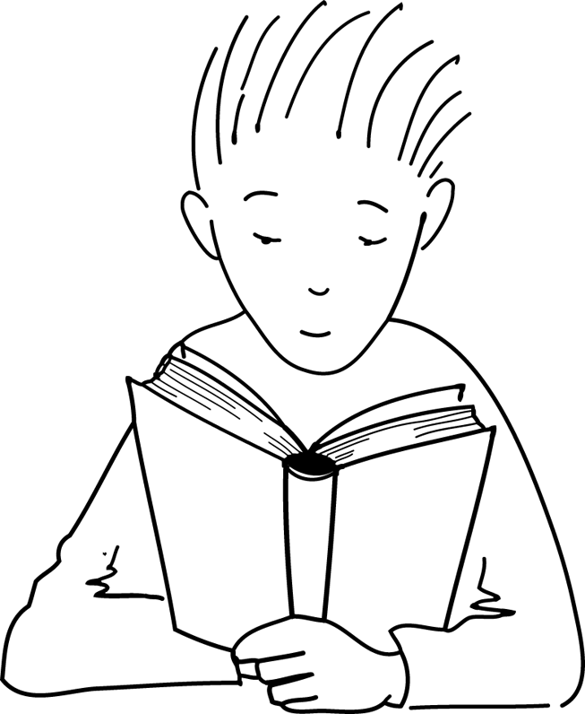

Une fée

Le Petit, le plus jeune frère du narrateur, a été témoin d’un meurtre commis par une vieille dame avec une arme à feu… mais il n’a pas compris ce qui s’est passé.

La porte de l’ex-quincaillerie qui nous sert d’appartement s’ouvre à la volée sur le Petit qui se met à gueuler :
- Eh ! J’ai vu une fée !
La maison ne s’arrête pas de tourner pour autant. Ma sœur Clara, qui prépare une épaule d’agneau à la Montalban, demande juste, avec sa voix de velours :
- Ah ! oui, Petit ? Raconte-nous ça…
Julius le Chien, lui, va direct inspecter sa gamelle.
- Une vraie fée, très vieille et très sympa !
Mon frère Jérémy en profite pour tenter une sortie hors de son boulot :
- Elle t’a fait tes devoirs ?
- Non, dit Le Petit, elle a transformé un mec en fleur !
Comme personne ne réagit plus que ça, le Petit s’approche de Stojilkovicz et de moi.
- C’est vrai, oncle Stojil, j’ai vu une fée, elle a transformé un mec en fleur.
- Ca vaut mieux que le contraire, répond Stojil sans quitter l’échiquier des yeux.
- Pourquoi ?
- Parce que le jour où les fées transformeront les fleurs en mecs, les campagnes ne seront plus fréquentables.
La voix de Stojil ressemble à Big Ben dans le brouillard d’un film londonien. Si profonde, on dirait que l’air palpite autour de vous.
- Echec et mat, Benjamin, mat à la découverte. Je te trouve bien distrait, ce soir…

DANIEL PENNAC, La Fée carabine, Gallimard

- Combien de personnes sont présentes dans cette scène ?

- Comment s’appelle le narrateur ?
Entoure la bonne réponse.

Stojilkovicz - Julius - Benjamin - Jérémy

- Qui Le Petit a-t-il pris pour une fée ?
Entoure la bonne réponse.

La meurtrière - Clara - un personnage imaginaire

- Relie chaque phrase du texte au type auquel elle appartient.

Eh ! J’ai vu une fée ! Type déclaratif

Raconte-nous ça. Type interrogatif

La maison ne s’arrête pas
De tourner pour autant. Type injonctif

Pourquoi ? Type exclamatif

- A quel type s’ajoute l’exclamation dans les phrases suivantes ?
Ecris la réponse à droite.

Ne bouge pas !

Mathieu est arrivé !

Peux-tu te dépêcher un peu !

Fais attention à la peinture !

Les types de phrases

Te souviens-tu des types de phrases ? Peux-tu les citer ?

- ……………………………………………………………………………………………

- ……………………………………………………………………………………………

- ……………………………………………………………………………………………

- ……………………………………………………………………………………………

A toi de jouer !

Choisis un jeu.
Présente oralement ses règles à la classe.
Tu as quelques minutes pour prendre des notes au brouillon.

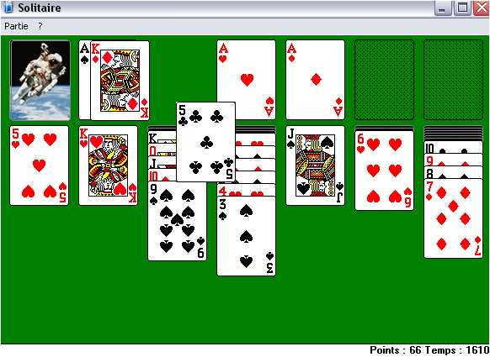
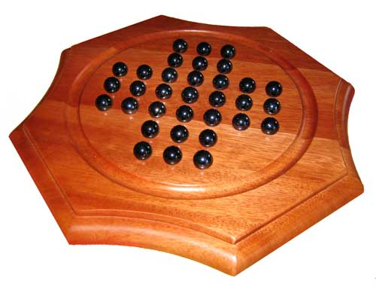

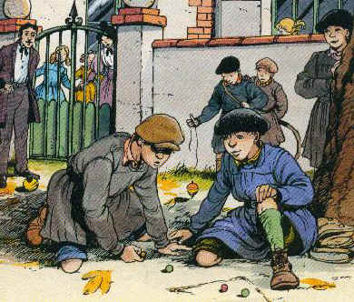
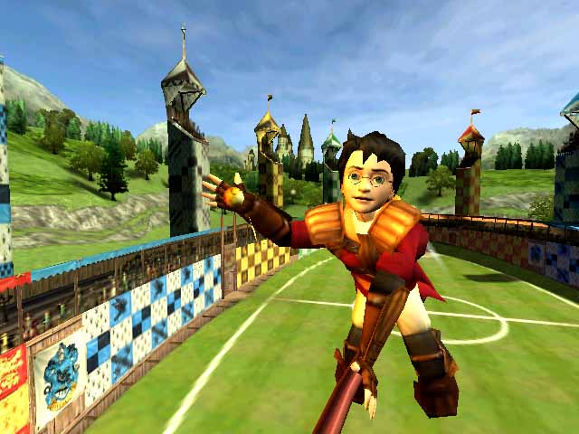

La consigne, c’est la consigne !

La cinquième planète était très curieuse. C'était la plus petite de toutes. Il y avait là juste assez de place pour loger un réverbère et un allumeur de réverbères. Le petit prince ne parvenait pas à s'expliquer à quoi pouvaient servir, quelque part dans le ciel, sur une planète sans maison, ni population, un réverbère et un allumeur de réverbères. Cependant il se dit en lui-même:
Peut-être bien que cet homme est absurde. Cependant il est moins absurde que le roi, que le vaniteux, que le businessman et que le buveur. Au moins son travail a-t-il un sens. Quand il allume son réverbère, c'est comme s'il faisait naître une étoile de plus, ou une fleur. Quand il éteint son réverbère ça endort la fleur ou l'étoile. C'est une occupation très jolie. C'est véritablement utile puisque c'est joli.

Lorsqu'il aborda la planète il salua respectueusement l'allumeur:
-Bonjour. Pourquoi viens-tu d'éteindre ton réverbère ?
-C'est la consigne, répondit l'allumeur. Bonjour.
-Qu'est ce la consigne ?
-C'est d'éteindre mon réverbère. Bonsoir.
Et il le ralluma.
-Mais pourquoi viens-tu de rallumer ?
-C'est la consigne, répondit l'allumeur.
-Je ne comprends pas, dit le petit prince.
-Il n'y a rien à comprendre, dit l'allumeur. La consigne c'est la consigne. Bonjour.
Et il éteignit son réverbère.
Puis il s'épongea le front avec un mouchoir à carreaux rouges.
-Je fais là un travail terrible. C'était raisonnable autrefois. J'éteignais le matin et j'allumais le soir. J'avais le reste du jour pour me reposer, et le reste de la nuit pour dormir...
-Et, depuis cette époque, la consigne a changé ?
-La consigne n'a pas changé, dit l'allumeur. C'est bien là le drame ! La planète d'année en année a tourné de plus en plus vite, et la consigne n'a pas changé !
-Alors? dit le petit prince.
-Alors maintenant qu'elle fait un tour par minute, je n'ai plus un seconde de repos. J'allume et j'éteins une fois par minute!
-Ca c'est drôle ! Les jours chez toi durent une minute!
-Ce n'est pas drôle du tout, dit l'allumeur. Ca fait déjà un mois que nous parlons ensemble.
-Un mois ?
-Oui. Trente minutes. Trente jours ! Bonsoir.
Et il ralluma son réverbère.
Le petit prince le regarda et il aima cet allumeur qui était si fidèle à sa consigne. Il se souvint des couchers de soleil que lui-même allait autrefois chercher, en tirant sa chaise. Il voulut aider son ami:
-Tu sais... je connais un moyen de te reposer quand tu voudras...
-Je veux toujours, dit l'allumeur.
Car on peut être, à la fois, fidèle et paresseux.
Le petit prince poursuivit:
-Ta planète est tellement petite que tu en fais le tour en trois enjambées. Tu n'as qu'à marcher lentement pour rester toujours au soleil. Quand tu voudras te reposer tu marcheras... et le jour durera aussi longtemps que tu voudras.
-Ca ne m'avance pas à grand chose, dit l'allumeur. Ce que j'aime dans la vie, c'est dormir.
-Ce n'est pas de chance, dit le petit prince.
-Ce n'est pas de chance, dit l'allumeur. Bonjour.
Et il éteignit son réverbère
(…)
ANTOINE DE SAINT EXUPERY, Le petit Prince, Gallimard

- Quel est le métier de l’habitant de la cinquième planète ?

……………………………………………………………………………………………………………………………

- Pourquoi le Petit Prince considère-t-il que son travail a du sens ?

……………………………………………………………………………………………………………………………

- Quelle raison invoque cet homme pour allumer et éteindre son réverbère sans cesse ?

……………………………………………………………………………………………………………………………

- Pourquoi la consigne était-elle raisonnable autrefois ?

……………………………………………………………………………………………………………………………

- Pourquoi ne l’est-elle plus ?

……………………………………………………………………………………………………………………………

- A quoi servent les consignes ?

……………………………………………………………………………………………………………………………

- Doivent-elles être suivies en toutes circonstances ?

……………………………………………………………………………………………………………………………

……………………………………………………………………………………………………………………………

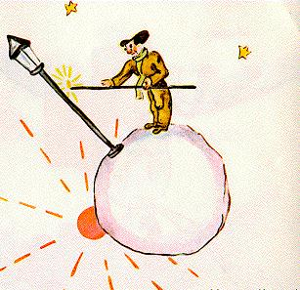

Réfléchis… Agis !

Cherche puis cite des domaines où on est appelé à suivre des consignes.
Illustre chaque domaine par un exemple.

Un milieu de vie | Des consignes propres
- L’armée | - « Garde à vous ! »  - « Demi tour à gauche, gauche !»

Document 1

Cœur coulant au chocolat  Ingrédients pour Coeur coulant au chocolat  - 3 œufs  - 2 jaunes  - 200 g de chocolat  - 100 g de beurre  - 100 g de sucre  - 50 g de farine  Préchauffez le four à 210 degrés  Faites fondre le chocolat avec le beurre au bain marie  Mélangez jusqu'à obtenir un mélange lisse  Ajoutez le sucre et mélanger à l'aide d'une fourchette  Ajoutez les œufs un à un en mélangeant bien entre chaque (jusqu'à ce qu'il soit bien incorporé)  Ajoutez les jaunes de la même manière  Enfin, ajoutez la farine tamisée et mélanger délicatement  Versez dans des moules individuelles préalablement beurré et fariné ou sucré  Laissez cuire 7 à 8 minutes  Laissez tiédir et démouler  http://www.recettes-pour-enfants.com/ | 44147331  adulte  -  10 minutes  7/8 minutes

Document 2

But du jeu
Être le premier à atteindre les 1000 bornes.
Mise en place
Le jeu est composé de 4 types de cartes :
Les étapes
Elles représentent les kilomètres parcourus. Elles ont les valeurs 25, 50, 75, 100 et 200 points. On ne peut mettre que 2 étapes de 200 km, il y a même un bonus pour l'équipe qui gagne sans en mettre une seule.
Les attaques
Elles permettent de ralentir l'équipe adverse. On peut placer un feu rouge, une crevaison, une panne d'essence, un accident ou une limitation de vitesse qui empêche l'adversaire de poser des étapes supérieures à 50 km.
Les parades
Elles permettent d'annuler les attaques, donc nous avons des feux verts, des roues de secours, des essences, des réparations et des fins de limite de vitesse. Ensuite, il faut remettre un feu vert pour pouvoir redémarrer et poser des étapes.
Les bottes
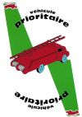
Elles permettent de se prémunir des attaques, donc nous avons le Prioritaire (Camion de Pompiers), la Citerne d'Essence, l'Increvable et l'As du Volant. Le prioritaire est la plus forte car il permet de se prémunir des feux rouges, limitations de vitesses et ne nécessite plus la pose de feu vert.
Elles peuvent être posées n'importe quand durant son tour. Par contre, si l'adversaire vous met une attaque et que vous avez en main la botte correspondante vous pouvez la poser tout de suite pour annuler l'attaque. On appelle cela un Coup Fourré et il vaut plus de points qu'une botte posée normalement.
Toutes les cartes sont mélangées et mises dans le sabot. Chaque joueur reçoit 6 cartes.
Déroulement d'un tour
Le tour de jeu se déroule en 2 phases, on pioche, ensuite on pose une carte autorisée ou on jette une carte. La main du joueur doit toujours contenir 6 cartes. Pour démarrer, il faut poser un feu vert ou le prioritaire. Ensuite, soit on attaque, soit on pose des étapes afin d'arriver le plus rapidement à 1000 km. Il faut atteindre la distance exactement, il n'est pas permis de poser une carte qui vous ferai dépasser cette distance.
Fin de la partie
La partie se termine lorsqu'un joueur ou une équipe atteint les 1000 bornes ou que la pioche est épuisée. On procède ensuite au décompte des points, on compte les étapes, ensuite les bonus en fonction des bottes, des cartes posées (avec ou sans 200).
On joue autant de manche nécessaire pour qu'un joueur atteigne 5000 km.

Document 3

Entretien des rosiers

A la fin du printemps ou au début de l'été faites un apport d'engrais au pied des rosiers pour favoriser la floraison.
Dès l'apparition de symptômes de pucerons, cochenilles, fumagine ou oïdium, effectuez les traitements nécessaires, car les tiges et les fleurs de vos rosiers peuvent être endommagées. Coupez les tiges très endommagées et brulez-les. Mais n'abusez pas des traitements chimiques (pensez à la nappe phréatique qui, au final, absorbera tous ces produits). Préférez les entretiens réguliers : coupez (avec des sécateurs propres, préalablement désinfectés) les rameaux abimés et brûlez-les.
N'oubliez pas d'arroser copieusement vos rosiers toutes les semaines sans mouiller trop les feuilles et gardez en toute saison un sol propre et aéré.
Coupez régulièrement les fleurs fanées, afin que la plante refleurisse. Attention toutefois, des rosiers ont des fruits décoratifs à l'automne; la taille des fleurs se fait au détriment des fruits.
De temps en temps, des rejets ou "gourmands" (pousses vigoureuses ne portant pas les mêmes épines et les mêmes feuilles que celles de la variété) issus du porte-greffe grandissent et détournent la sève à leur profit. Supprimez-les immédiatement.

Document 4
Comment tracer un triangle avec un compas ?

Liste des fournitures
- une feuille
- un crayon à papier
- un compas
- une règle graduée

Étapes de réalisation
- Si vous désirez tracer un triangle quelconque, c'est à dire dont les 3 côtés ne font pas la même longueur, tracez tout d'abord un segment de la longueur souhaitée, à l'aide de votre règle graduée. Ce segment ainsi tracé sera le futur côté AB de votre triangle.
- Ensuite, écartez votre compas de la longueur souhaitée de votre côté AC.
- Placez la pointe du compas à l'extrémité de A et tracez un demi-cercle, en prenant soin de conserver l'écartement calculé auparavant.
- Ecartez ensuite votre compas de la longueur souhaitée de votre côté BC.
- Placez la pointe du compas à l'extrémité de B et tracez un demi-cercle, en prenant soin de conserver l'écartement calculé auparavant.
- Vous remarquez alors que les 2 demis cercles se coupent en un point. Ce point est le sommet C de votre triangle.
- Il ne vous reste alors plus qu'à tracer les segments AC et BC, pour obtenir votre triangle aux dimensions souhaitées.

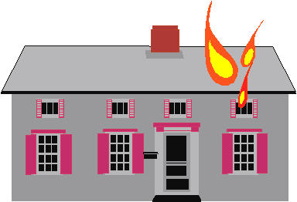
Document 5

Consignes en cas d’incendie

Dès que l’alarme retentit, fermez les fenêtres de votre local.
Dirigez-vous calmement vers la porte.
N’emportez rien avec vous.
Sortez en rang sans courir.
Fermez la porte.
Descendez dans le calme par la cage d’escalier la plus proche.
Dirigez-vous vers le terrain de football suivant les indications des responsables.

Document 6

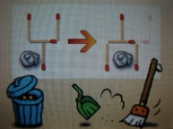
Le truc ici est de garder l'allumette supérieure gauche à sa place.
Déplacez l'allumette supérieure droite et mettez-la en bas à gauche et décalez légèrement l'allumette horizontale vers la gauche. Vous avez reformé la pelle. Vous recevez un tapis à frange
Professeur Layton et l’étrange village

Document 7

Règlement intérieur de l’école

- Il est interdit de boire et de manger dans les bâtiments.
- Les gsm, Ipod et autres objets électroniques sont interdits dans les bâtiments.
- Tout objet tranchant est formellement défendu dans l’enceinte de l’école.
- Les jeux de ballon sont réservés à la cour du bas.
- Aucun élève ne peut se trouver dans les couloirs aux récréations et temps de midi.

Lis et comprends
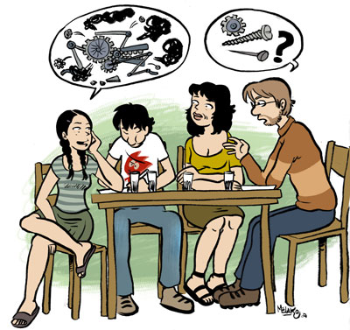

Lis les documents 1 à 7.
Complète le tableau.

 | Genre du texte | Fonction du texte | Mode et temps utilisés
Doc1

Doc2

Doc3

Doc4

Doc5

Doc6

Doc7

Relis le document 1

Cœur coulant au chocolat

- Où peux-tu trouver cette recette ?

……………………………………………………………………………………………………………………………

- Qui peut l’utiliser ?

……………………………………………………………………………………………………………………………

- A quoi servent les dessins sur la droite ?

……………………………………………………………………………………………………………………………
……………………………………………………………………………………………………………………………

- Combien faut-il d’ingrédients différents pour la réaliser ?

……………………………………………………………………………………………………………………………

- Quelle est la nature du mot au début de chaque phrase ?

……………………………………………………………………………………………………………………………

- A quel mode sont tous les verbes ?

……………………………………………………………………………………………………………………………

- A quelle personne sont conjugués les verbes ?

……………………………………………………………………………………………………………………………

LA CONSIGNE - LE TEXTE INJONCTIF

Une consigne est une phrase courte et claire qui donne des instructions pour agir.

Le texte injonctif est un type de texte dont la fonction est de prescrire, ordonner ou conseiller.

Il se compose de consignes données pour aider ou inciter le lecteur à agir (ou à ne pas faire quelque chose).

Modes et temps utilisés

L’impératif présent ou l’infinitif présent seront employés au choix.

Genres de textes injonctifs

Ce sont généralement des :

- Des modes d’emploi qui expliquent clairement la façon de réaliser une activité
- Des recettes de cuisine qui donnent des indications simples pour réussir une préparation
- Des règles de jeu
- Des conseils qui aident une personne à réaliser un projet
- Des règlements d’entreprise, d’école…
- Des chartes sportives, scolaires…
- Des règles de sécurité
- Des plans d’accès

Consignes ou non ?

Indique par une croix, si la phrase est une consigne (C) ou si elle n’en est pas une (NC).

 | C | NC
Range les nombres suivants par ordre croissant : 7251, 2751, 7521,5721.

Il faut toujours se laver les mains avant de manger.

Il pleut !

Faites fondre le beurre à feu doux puis faites revenir les oignons.

Ne pas allumer le téléviseur avant d’avoir branché le câble de la PS3.

Les verbes du premier groupe sont les verbes dont l’infinitif se termine par –er

Ramassez vos déchets avant de quitter le réfectoire.

Entoure les verbes du 1er groupe dans la liste suivante : cuire, citer, trahir, tricher, cultiver, rôtir

L’ordre croissant part de l’élément le plus petit pour aller vers le plus grand.

Le beurre doit fondre lentement pour ne pas brûler.

Relie par une droite les points A et B puis B et C.

Attention à la marche !

Caractéristiques de la consigne

La consigne a plusieurs caractéristiques :

- ………………………………………………………………………………………………………………………

- ………………………………………………………………………………………………………………………

- ………………………………………………………………………………………………………………………

- ………………………………………………………………………………………………………………………

- ………………………………………………………………………………………………………………………

- ………………………………………………………………………………………………………………………

La consigne commence généralement par un verbe d’action qui permet de comprendre ce qui est demandé.

Cite des verbes d’action souvent utilisés dans des consignes :

………………………………………………………………………………………………………………………………………

………………………………………………………………………………………………………………………………………

………………………………………………………………………………………………………………………………………

………………………………………………………………………………………………………………………………………

Pour t’entraîner en t’amusant, tu trouveras ci-dessous des sites d’exercices pour comprendre et appliquer des consignes.

http://www.lepointdufle.net/apprendre_a_lire/lire_textes.htm

Apprendre à monter une tente…
…ou identifier une consigne

Monter une tente en repérant les consignes dans un mode d’emploi

Voici un guide de montage d’une tente de type « igloo ».
Étape par étape, quatre phrases sont proposées. Parmi elles figurent des consignes de montage (c'est-à-dire des instructions), des conseils, des commentaires divers…

Lis-les attentivement, puis barre pour chaque étape la ou les propositions qui ne sont pas des consignes.

Étape n° 1

A. Choisir un endroit agréable et plat.
B. Étaler la chambre au sol, puis la fixer à l’aide de quatre sardines.
C. Il est plus agréable de camper que de dormir à l’hôtel.
D. Dérouler la tente, puis la poser à plat.

Étape n° 2

A. Assembler et croiser les tubes au-dessus de la chambre.
B. Monter une tente ressemble à un jeu de construction.
C. Croiser les arceaux.
D. Assembler, croiser, puis clipper les arceaux dans les goupilles.

Étape n° 3

A. Fixer les crochets de la chambre sur les deux arceaux.
B. Enfoncer les fixations dans les tubes.
C. Vérifier que la fermeture de la porte fonctionne.
D. Les crochets servent à maintenir la chambre sur les arceaux.

Étape n° 4

A. Le double-toit recouvre l’ensemble.
B. Comme la chambre, le double-toit est fixé sur les arceaux et est maintenu au sol grâce aux quatre sardines de départ.
C. Seul le double-toit est imperméable.
D. Clipper le double-toit sur les arceaux, puis le fixer au sol grâce aux quatre sardines de départ.

Étape n° 5

A. Fixer toutes les attaches du double-toit à l’aide des sardines, puis positionner les tendeurs de manière homogène.
B. La sardine du devant maintient la toile tendue.
C. Ne pas trop tirer en positionnant les tendeurs.
D. Bravo, votre tente est montée. Nous vous souhaitons un agréable repos

Evalue ton travail en remplissant la grille suivante :

Grille d’analyse | Oui | Non
Tu t’es amusé en faisant l’exercice
Tu as compris ce qu’on attendait de toi
Tu as compris l’exercice mais tu n’as pas su répondre
Les énoncés étaient clairs
Tu as relu plusieurs fois avant de comprendre les étapes de la consigne
Tu as eu assez de temps
Tu as répondu trop vite et tu as dû recommencer à cause des erreurs
Tu aurais aimé avoir des conseils ou une aide
Tu t’es découragé ou énervé

